滨湖校区高知公寓供暖阀门锁具市场调研报价单
序号 | 项目 | 规格 | 数量 | 特征描述 | 单价（元） | 合价（元） | 备注
1 | 成品定制阀门锁具 | 锁体宽度32mm，锁具圆盘80mm宽，适用于25-64mm阀门 | 1304 | 锁具为成品锁具，ABS材质，含挂锁加三把钥匙，含标识挂牌。挂锁为定制挂锁，可实现分区开锁（共分36区，一钥匙可同时开一个区域内锁具） |  |  | 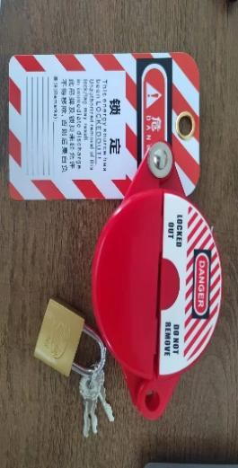
合计
说明：（1）所报单价为全费用综合单价，包含整套锁具采购、安装、管理费、利润、规费、风险金、税金等所有费用；（2）单价控制价为26元，所报单价超过控制价作废；（3）质保期1年；（4）验收合格后，一次性付款。
联系人： 联系电话： 报价单位（盖章）：
2024年 月 日

